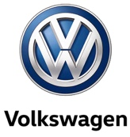

Volkswagen planlægger 36.000 ladestationer til elbiler i Europa

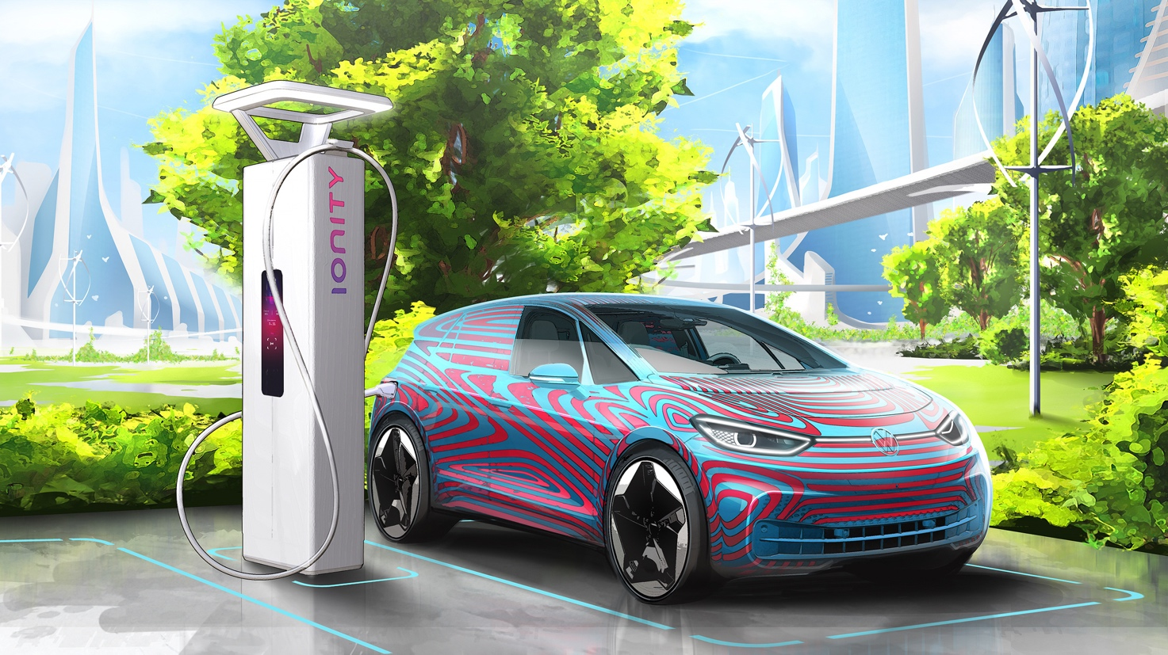

Volkswagen sigter mod et hurtigt gennembrud for e-mobilitet og fordobler indsatsen for udbygningen af ladeinfrastruktur. Volkswagen Group vil frem til 2025 i alt etablere 36.000 ladere i hele Europa; 11.000 af dem vil være udviklet af Volkswagen-mærket. De vil blive installeret på Volkswagens fabrikker og ved cirka 3.000 Volkswagen-forhandlere i større og mindre byer.

Med det Volkswagen-ejede selskab Elli, der står for opbygning af ladeinfrastruktur, og ”We Charge” ladeservice bevæger Volkswagen sig ind på nye lukrative forretningsområder i forbindelse med opladning. Alt i alt investerer Volkswagen Group cirka 250 millioner euro i sine europæiske lokationer. På samme tid opfordrer Volkswagen Group til andre tiltag, der hurtigt ville kunne øge antallet af ladestationer i Tyskland.

”Ladeinfrastruktur vil mere og mere blive en vigtig forudsætning for hurtigt at bane vejen for elbilernes endelige gennembrud i Tyskland. Opladning af en elbil skal være lige så nemt og bekvemt som at oplade din smartphone. Det er derfor vi har brug for markant flere offentlige ladestationer og mere enkle regler for installation af en privat wallbox. Volkswagen ønsker at sende et signal og involvere sig i udviklingen af ladeinfrastrukturen på alle niveauer,” siger Thomas Ulbrich, bestyrelsesmedlem i Volkswagen med ansvar for e-mobilitet.

Udvikling af ladeinfrastruktur i alle tænkelige scenarier
Volkswagen anslår, at i fremtiden vil cirka 70 % af al opladning finde sted i enten hjemmet eller på arbejdet. Volkswagens selskab Elli vil tilbyde komplette løsninger for opladning af elbiler til firmaer og kunder fra 2020 og frem. Det vil omfatte en økonomisk overkommelig Wallbox inklusiv installation for at udnytte grøn energi. På Volkswagens fabrikker i Tyskland vil mærket installere 4.000 ladestationer til ansatte, hvoraf mange vil være tilgængelige for offentligheden.

Det anslås, at cirka 25 % af alle opladninger vil foregå med offentlige ladestandere. Med Volkswagens ”We Charge”-services vil kunderne fremover have adgang til mere end 100.000 ladestandere i Europa - senere udvides det til 150.000. Volkswagen har planlagt partnerskaber med forskellige retailkæder, hvilket giver kunderne mulighed for at oplade deres elbil, når de shopper. Det første eksempel på dette er samarbejdet med Tesco i England, og flere retailkæder vil hurtigt blive tilføjet.

Volkswagen har også lagt fundamentet til opladning langs det europæiske motorvejsnet. Volkswagens ID.-elbiler har længere rækkevidde og er udviklet til at klare hurtigladning. ID.3 kan oplades med hurtiglader med 100 og 125 kW afhængig af bilens specifikationer. Sammen med andre partnere i branchen vil Volkswagen i 2020 under IONITY-navnet have installeret 400 hurtigladestationer med i alt 2.400 ladere langs de største veje og motorveje i Europa.

Derudover etablerer Volkswagen også en infrastruktur med hurtigladere i bebyggede områder. De første 28 hurtigladestationer, der ikke er placeret langs autobahn-netværket, vil blive etableret i Wolfsburg i slutningen af juni. De er en del af Volkswagen Groups gave til Wolfsburg i forbindelse med byens 80-års jubilæum.

Kræver en dedikeret indsats fra politisk hold
Trods alle disse tiltag vil det være nødvendigt med markant flere ladestationer de kommende måneder. Alene i Tyskland kræver en aftale mellem en række politiske partier yderligere 100.000 ladestandere i 2020. Kun en brøkdel af disse er etableret. Volkswagen er af den opfattelse, at det kræver en mere dedikeret indsats fra politisk side, hvis ambitionerne omkring ladeinfrastruktur skal nås. Dette gælder ikke kun for Tyskland, men for mange af landene indenfor EU. ”Potentialet for et gennembrud for e-mobilitet i Tyskland er tilstede. Hvis industrien og politikerne går sammen kan udfordringerne med ladeinfrastrukturen hurtigt overvindes. Tyskland har brug for en e-mobility-masterplan.” siger Thomas Ulbrich, bestyrelsesmedlem i Volkswagen med ansvar for e-mobilitet.

I Danmark er der på nuværende tidspunkt cirka 2.600 ladepunkter, og for nylig åbnede den første af foreløbig 8 lynladestationer tæt på motorvejen ved Fredericia. Disse lynladestationer drives af et joint venture mellem Clever og E.ON.

